22. 5. 2020

PLOŠČINA LIKA
Nariši trikotnik in mu ploščino pobarvaj z modro barvo.
Nariši pravokotnik in mu ploščino pobarvaj z rumeno barvo.
PLOŠČINA
PLOŠČINA

Ploščine likov merimo z manjšimi liki, ki jim pravimo merska enota.
merska enota
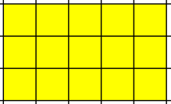
Ploščina pravokotnika meri 15 enot.

VAJA:
U str. 101 / nal. 1,2,3
DZ str. 72 / nal. 1,2
DZ str. 73 / nal. 3,4,5

